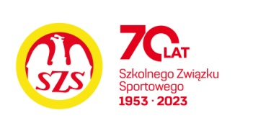
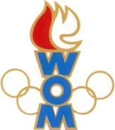
LIX WOM
KOMUNIKAT KOŃCOWY ZAWODÓW FINAŁOWYCH
W KOSZYKÓWCE DZIEWCZĄT – KAT. DZIECI
W ROKU SZKOLNYM 2025/2026

Miejsce | Szkoła | Dzielnica | Pkt. WOM
1 | Szkoła Podstawowa nr 406 | Białołęka | 16
2 | Szkoła Podstawowa nr 204 | Wawer | 14
3 | Szkoła Podstawowa nr 341 | Bemowo | 12
4 | Szkoła Podstawowa nr 4 | Ursus | 10
5 | Szkoła Podstawowa nr 88 | Włochy | 8
6 | Szkoła Podstawowa nr 28 | Targówek | 7
7 | Szkoła Podstawowa nr 261 | Wilanów | 6
7 | Szkoła Podstawowa nr 47 | Ursynów | 6
9 | Szkoła Podstawowa nr 312 | Praga Południe | 4
9 | Szkoła Podstawowa nr 202 | Mokotów | 4
9 | Szkoła Podstawowa nr 174 | Wesoła | 4
9 | Szkoła Podstawowa nr 396 | Żoliborz | 4
13 | Szkoła Podstawowa nr 51 | Ochota | 2
13 | Szkoła Podstawowa nr 210 | Śródmieście | 2
13 | Szkoła Podstawowa Nr 234 | Wola | 2
13 | Szkoła Podstawowa nr 289 | Bielany | 2
13 | - | Praga Północ
13 | - | Rembertów

Do zawodów nie przystąpiły drużyny z dzielnic Praga Północ i Rembertów.
W zawodach wystąpiły 192 uczestniczki.

